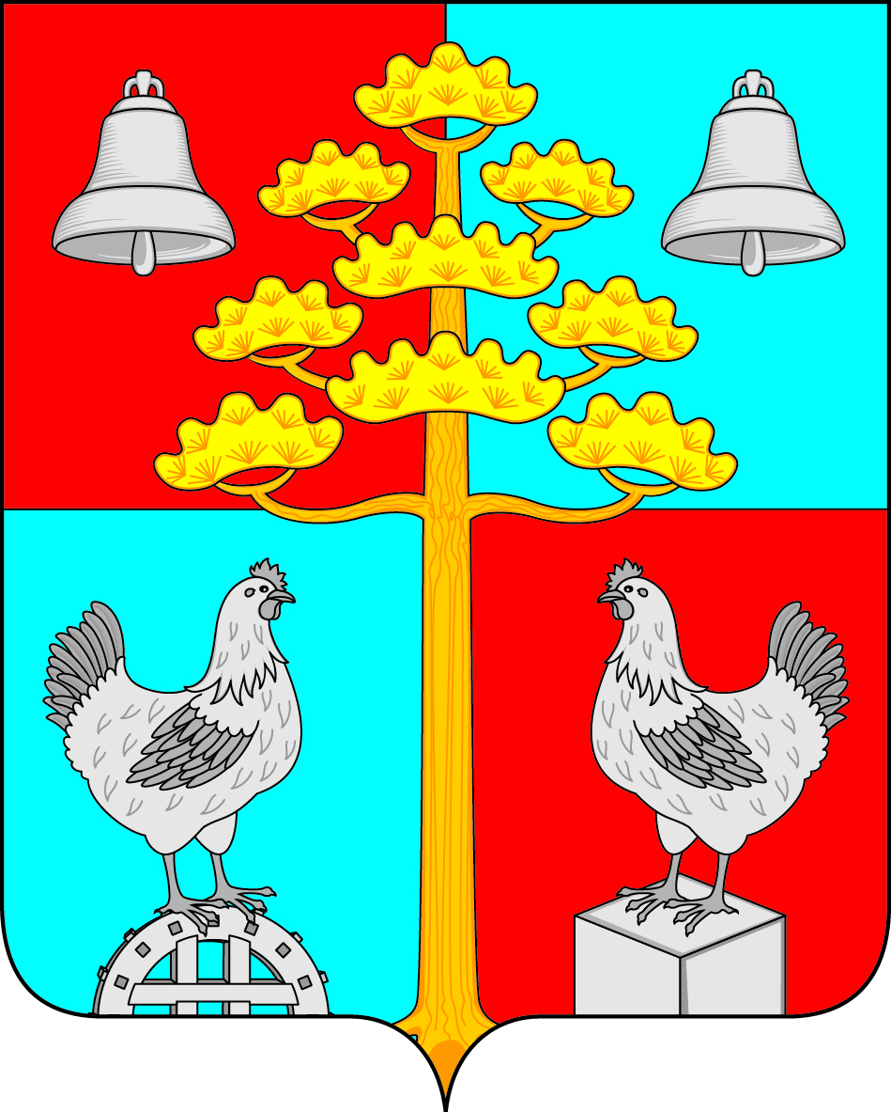

Российская Федерация
Иркутская область
АДМИНИСТРАЦИЯ
СОСНОВСКОГО СЕЛЬСКОГО ПОСЕЛЕНИЯ
УСОЛЬСКОГО МУНИЦИПАЛЬНОГО РАЙОНА
ИРКУТСКОЙ ОБЛАСТИ

РАСПОРЯЖЕНИЕ

от 07.07.2023г. № 154-р
с. Сосновка

О внесении изменений и размещении плана – графика закупок в единой информационной системе в сфере закупок на поставку товаров, работ, услуг для обеспечения муниципальных нужд Сосновского сельского поселения Усольского муниципального района Иркутской области
на 2023 финансовый год и на плановый период 2024 и 2025 годов

В соответствии со ст. 16 Федерального закона № 44-ФЗ от 05.04.2013 г. «О контрактной системе в сфере закупок товаров, работ, услуг для обеспечения государственных и муниципальных нужд» и Постановлением Правительства РФ от 30.09.2019 г. № 1279 "Об установлении порядка формирования, утверждения планов-графиков закупок, внесения изменений в такие планы-графики, размещения планов-графиков закупок в единой информационной системе в сфере закупок, особенностей включения информации в такие планы-графики и требований к форме планов-графиков закупок и о признании утратившими силу отдельных решений Правительства Российской Федерации", руководствуясь ст. 23, ст. 45 Устава Сосновского сельского поселения Усольского муниципального района Иркутской области, в целях надлежащего осуществления закупок товаров, работ и услуг:

1. Внести изменения в план – график закупок товаров, работ, услуг на 2023 финансовый год и на плановый период 2024 и 2025 годов.
2. Главному специалисту по муниципальным закупкам и проектам Тарасовой Л.В. разместить в единой информационной системе план – график закупок товаров, работ, услуг на 2023 финансовый год и на плановый период 2024 и 2025 годов.
3. Ведущему специалисту по организационной работе Братчиковой К.А. опубликовать настоящее распоряжение в периодическом печатном издании, газете «Сосновский вестник» и разместить на официальном сайте администрации сельского поселения в информационной телекоммуникационной сети «Интернет», по адресу: http://сосновка-адм.рф/.
4. Контроль за исполнением настоящего постановления оставляю за собой.

Глава Сосновского сельского поселения
Усольского муниципального района
Иркутской области В. С. Мелентьев

